Российская Муниципальная Академия

Зотов Владимир Борисович,
доктор экономических наук, профессор

Московское казачество
в судьбах Отечества

( К 70-летию Победы в Великой Отечественной войне)

Открытый урок

Москва
2015 г.

«Московское казачество в судьбах Отечества»
(к 70-летию Победы в Великой Отечественной войне).
Открытый урок, проводимый в рамках проекта «Университетские субботы». – М.: Изд-во Российской муниципальной академии, 2015г. – 28с.

Материалы урока раскрывают историю казачества в целом и связь его с городом Москвой, а также дают представление о патриотизме казачества в разные периоды истории России и в том числе в годы Великой Отечественной войны. На страницах урока представлена информация о возрождении казачества и сегодняшних патриотических проектах культуры, обычаев и традиций казачества.
Материалы урока рассчитаны на широкий круг читателей.

СОДЕРЖАНИЕ

- Введение 4

- Московское казачество и смутное время 5

- Походы казаков и присоединение земель к России 6

- Геноцид казачества 8

- Казаки в Великой Отечественной войне 1941-1945 гг. 9

- Возрождение казачества 10

- Казаки в Москве сегодня 11

- К 70-летию Победы. Патриотизм казачества 14

Приложение 1. Список постановлений и указов по казачеству 16

Приложение 2. Фотоматериалы 20

Использованные источники 28

1. ВВЕДЕНИЕ

Первые упоминания о казачестве в городе Москве.

О первом упоминании казачества можно говорить по церковному преданию о передаче донскими казаками Дмитрию Донскому после Куликовской битвы своих святынь. Шел 1380 год. Согласно преданию, казаки описаны как малоизвестный на Руси «народ христианский, воинского чина» живущий где-то на Дону, имеющий там «города», в которых он хранит свои чудотворные иконы.
По русским же летописям, как до сих пор считалось, первое упоминание о казаках (рязанских) относится к 1443/1444 год.
Следующее, упоминание идет о казаках в составе московского войска, и относится ко времени первой московско-казанской войны. Великий князь Иван Васильевич «…дворъ свои, послалъ на Каму воевати местъ Казанскыхъ съ Москвы к Галичу, Руна с казакы…». Также следует добавить, что в 1469 г. произошло экстраординарное для московского войска событие. Когда назначенный великим князем воевода, ссылаясь на отсутствие указаний из Москвы, упустил инициативу, и утратил контроль над «личным составом», войско, по-казачьи встав в круг(!), избрало себе не родовитого, но популярного предводителя. Нет сомнения, что это произошло по инициативе и под непосредственным влиянием казаков, навязавших другим отрядам полюбившегося им «атамана», с чем остальным, в том числе и князьям, пришлось согласиться. Таким образом есть, основания считать 1469 г. датой начала пребывания казаков в Москве
Со времени правления царя Ивана Грозного постоянными стали упоминания о пеших и конных казаках, которые являлись частью русского войска. Впервые в летописи 1552 года о взятии Казани говорится, что казаки участвовали в штурме города-крепости.
При Иване Грозном началась служба казачества по сопровождению царских послов в Крым и обратно. Казаки за это стали получать государево жалованье.
Довольно скоро Москва поняла все значение казачества для охраны южных рубежей.
В 1571 году появился на свет первый воинский устав Русского государства, разработанный комиссией во главе с воеводой боярином Михаилом Воротынским. На основе этого устава казаков стали привлекать к пограничной службе, как городовых (полковых), так и сторожевых (или станичных).
Территориально московские казаки размещались в нынешнем Замоскворечье, в районе Китай-города и в Кадашевской слободе. Их служба с самого начала носила регулярный характер и была регламентирована специальным уставом.
Управление всеми московскими и других городов казаками в 16 веке находилось в ведении Стрелецкого Приказа. Он утверждал их на службу и увольнял с неё, выплачивал денежное жалованье, перемещал по службе, назначал в походы, определял начальствующих лиц: голов, сотников, командиров полков.
Внутреннее устройство Московских городовых казаков было таким же, как и у стрельцов. Рядовые казаки находились в подчинении у своего головы, который и набирал их на службу. Казацкий голова непосредственно подчинялся городовому воеводе или осадному голове. За службу правительство расплачивалось с городовыми казаками не только денежным жалованием, но и земельными наделами. Остальными же казаками ведал Посольский приказ.

2 . Московское казачество и Смутное время.

После того когда К.Минин и Д.Пожарский не могли одолеть поляков, к ним присоединились казаки, которые приняли деятельное участие в освобождении Москвы. В 1612 году в решающем сражении под Москвой с войском гетмана Ходкевича отличились со своими отрядами атаманы Кручина Внуков, Афанасий Коломна, Дружина Романов, Макар Козлов и Филат Можанов. Освободительное движение в Смутное время начала XVII века началось с пламенных призывов патриарха Московского и всея Руси Гермогена, донского казака по происхождению. Первый свой приз за освобождение Москвы от поляков казаки Войска Донского получили еще в конце октября 1612 года. Тогда князья Пожарский и Трубецкой решили рассчитаться с этническими казаками Дона. В итоге расчета 11 тысяч «старых казаков» получили осязаемое, хотя и не слишком большое жалование: атаманы по семь рублей, есаулы — по шесть, вольные рядовые казаки — по пять, плюс еще небольшие «кормовые» деньги. Большинству желающих раздали ценное польское оружие (лошадь стоила по тем временам три рубля).
Именно казаки настояли на избрании царём Михаила Романова (очень интересный материал об участии казаков представлен в статье «Как казаки царя выбирали» http://rusplt.ru/policy/Romanov-9323.html.). В январе 1613 года, когда Москва была освобождена от поляков на земском соборе, где были и представители казачества, именно они предложили кандидатом на роль царя Михаила Романова. Казакам не понравился тот случайный вариант выбора царя, который предлагался. Поэтому казаки взяли на себя роль доминировать. Они блокировали Минина и Пожарского в своих домах, не допустили их на Собор. Фактически весь Собор прошел под их диктовку. Когда царь вернулся в Москву, ему было выделено 35 лучших городовых казаков для службы при царском дворе. Новый государь вновь щедро наградил донцов, ввел для казаков Войска Донского право беспошлинной торговли во всех русских городах, выслал на Дон богатый «государев отпуск» и личное «жалованное» знамя. Кроме того, в Москве для оперативного решения всех возникающих проблем с казачеством учредили особое министерство – Казачий приказ.

Закрепление казачества как пособника государя.

После Смуты русская земля лежала в развалинах, Власть была слаба. Продолжалась война с Польшей. Царское правительство было заинтересовано в поддержке казачества и поначалу шло ему на разные уступки. Царь в своей грамоте обещал им милость навеки и жалованье больше прежнего. Сами казаки были заинтересованы в сохранении тесных связей с Россией, так как в одиночку не могли устоять против усилившихся кочевников. Поэтому в 1613 году яицкое казачье войско с присоединившейся к нему разной вольницей подало челобитную о принятии в подданство Московского государства.
Известна дата получения русским казачеством первого боевого знамени. 18 марта 1614 года царь Михаил Федорович, первый всероссийский государь из династии Романовых, направил на Дон знамя – «с чем против недругов стоять и на них ходить».
Окончательно утвердил казачество в роли части русской армии царь Алексей Михайлович. При нем оно стало «под высокую руку Москвы».

3. Походы казаков. Присоединение земель к России.

До начала XVIII столетия казаки – донские и запорожцы часто ходили в набеги по Черному морю на берега Крыма и Турции. Целью морских походов казачьих лодочных флотилий была военная добыча и освобождение рабов-христиан, которых крымский хан в изобилии доставлял на невольничьи рынки Кафы (Феодосии) и городов Турции.
Казаки не только воевали за Россию, но исторически были землепроходцами-первооткрывателями. Эту тропу проторил атаман Ермак Тимофеев. С его «легкой руки» началось приращение российских земель Сибирью. При Иване Грозном территории России стала в пять раз больше, чем до походов. Поэтому великий русский писатель Л.Н. Толстой так говорил: “Вся Россия сделана казаками”.

В присоединении российских земель участвовали казаки:
1. Ермак Тимофеевич
2. Ерофей Хабаров
3. Семен Дежнёв
4. Иван Москвитин
5. Федор Курбский
6. Владимир Атласов
7. Василий Поярков
8. Иван Старухин
9. Петр Бекетов
10. Казак Пенда,
11Василий Сукин.
Таежными тропами и реками, берегом сурового Северного Ледовитого океана казачьи ватаги много десятилетий уходили все дальше и дальше от Камня (Уральских гор) на восход солнца, на Восток, дойдя до берегов Тихого океана. Те земли, которые они открыли, они же первыми и осваивали. Так было в Сибири, на Камчатке и Курилах.

Казаки в военных походах.

История казачества России полна примерами массового героизма казаков при защите Отечества.
В 1569 году донские казаки стали главными действующими лицами при истреблении 90-тысячной турецко-крымской армии, которая выступила походом вдоль Дона на Астрахань.
В 1637 году донские казаки с помощью запорожцев захватили турецкую крепость Азов и удерживали ее до 1642 года. Донцы выдержали осаду огромной султанской армии, и оставили Азов только по царской воле, разрушив вражескую крепость до основания.
В казачью летопись кровавой строкой были вписаны Северная война и покорение Крыма, суворовские штурм Измаила, Итальянский и Швейцарский походы, изгнание и истребление наполеоновской Великой армии из пределов Отечества в 1812 году, Заграничные походы русской армии в 1813 и 1814 годах, войны на Кавказе, освобождение Болгарии от османского ига, Японская война на полях Маньчжурии и фронты Первой мировой войны…
На войну против Наполеона были выставлены более сорока казачьих донских полков, один полк и одна сотня Черноморского войска, четыре уральских полка и три оренбургских. Отдельный летучий корпус М.И. Платова из 14 полков прикрывал территорию между двумя русскими армиями – Барклая де Толли и Багратиона. В Бородинском сражении часть казаков генерала А. Карпова прикрывала левый фланг русской армии, а казаки М.И. Платова стояли в резерве за правым флангом. В разгар сражения казаки Платова сбили баварскую и итальянскую кавалерию и показались на левом фланге французов. Для ведения партизанской войны было сформировано 15 конных полков, названных «Малороссийскими конными казачьими полками». Конные и пешие казачьи полки создавались в Московской, Тверской, Ярославской, Владимирской и других губерниях. Наиболее известны стали Московский казачий полк и два полка, сформированные в Санкт-Петербургской губернии.
Казачество во всех крупных народных волнениях, Крестьянских войнах силой зачинающей историческое действие. В таких случаях они выдвигали из своей среды вожаков «народных возмущений». Такими были Степан Разин, Емельян Пугачев, Кондратий Булавин.
Самую высокую оценку казачеству России давали многие известные писатели и полководцы, государи и общественные деятели. Так, император Александр II в одном из своих указов говорил:
«Я желаю, чтобы казачьи войска, оказавших столько незабвенных услуг обществу, сохранили и на будущее время свое воинское значение. Твердо надеюсь, что казаки и впредь, когда понадобиться, выкажут себя такими же молодцами, какими были всегда».

4. Геноцид казачества.

Гражданская война в России привела к окончательному слому государственных основ старой, романовской России. В ее огне прекратили существование все Казачьи войска. А их в начале ХХ столетия было 12: Донское и Кубанское, Терское и Астраханское, Уральское и Оренбургское, Сибирское и Семиреченское, Забайкальское и Амурское, Уссурийское и Енисейское. У каждого их них своя история, не раз описанная в трудах, которые издавались ранее, издаются сейчас и, вне всякого сомнения, будут издаваться и дальше.
Казаки будучи глубоко верующими, сопротивлялись тому террору, которому подвергалось Церковь (рушились Храмы, уничтожались иконы и церковная утварь, проводились репрессии священников и др.). Также казаки выступали против передачи земли крестьянам.
24 января 1919 года Оргбюро ВКП(б) (Всероссийской Коммунистической Партии большевиков), рассматривая варианты борьбы с непокорным казачеством, приняло директиву «Ко всем ответственным товарищам, работающим в казачьих районах». Через пять дней 29 января Председатель ВЦИК Яков Свердлов подписал этот документ — так началось расказачивание.
1. Провести массовый террор против богатых казаков, истребив их поголовно; провести беспощадный массовый террор по отношению ко всем вообще казакам, принимавшим какое-либо прямое или косвенное участие в борьбе с Советской властью. К среднему казачеству необходимо применять все те меры, которые дают гарантию каких-либо попыток с его стороны к новым выступлениям против советской власти.
2. Конфисковать хлеб и заставить ссыпать все излишки в указанные пункты, это относится как к хлебу, так и ко всем другим сельскохозяйственным продуктам.
3. Принять все меры по оказанию помощи пришлой бедноте, организуя переселение, где это возможно.
4. Уравнять пришлых иногородних к казакам в земельном и во всех других отношениях.
5. Провести полное разоружение, расстреливая каждого, у кого будет обнаружено оружие после срока сдачи.
6. Выдавать оружие только надежным элементам из иногородних.
8. Вооруженные отряды оставлять в казачьих станицах впредь до установления полного порядка.
Всем комиссарам, назначенным в те или иные казачьи поселения, предлагается проявить максимальную твердость и неуклонно проводить настоящие указания». «Максимальная твердость» комиссаров (как правило, не казаков) привела к многочисленным трагедиям. «…Началась революция, бунты начались, рабочие начали наступать на казаков наших. А казаки – они же все были преданные царю, они служили за царя. Началась война, революция, начались отступления».
В результате большевики были вынуждены официально отказаться от циркуляра и попытаться пересмотреть политику по отношению к казакам, однако от своих позиций отступать они не собирались, меняя лишь тактику их проведения в жизнь. Отказавшись от политики прямых репрессий, большевики начали процесс скрытого расказачивания, стремясь уничтожить именно те социальные черты, которые составляли суть самосознания казаков, и разрушая этим казачью общность.
В годы репрессий и геноцида казачества было уничтожено более 4 млн. казаков.

5. Казаки в Великой Отечественной войне 1941-1945 гг.

Накануне Великой Отечественной войны начался процесс пересмотра устоявшегося «партийно-классового» взгляда на казачество. Такой кардинальный пересмотр был обусловлен необходимостью укрепления обороноспособности страны в условиях назревающей внешней угрозы.
С ростом вероятности агрессии со стороны Германии 20 апреля 1936 года вышло постановление ЦИК Союза СССР «О снятии с казачества ограничений на службу в РККА».
Было разрешено даже ношение прежде традиционной казачьей формы – черкесок, башлыков, бурок, шаровар с лампасами.
Приказом наркома обороны К.Е. Ворошилова от 23 апреля 1936 г. ряд кавалерийских дивизий получили наименование казачьих.
С началом войны в казачьих станицах началось формирование добровольных сотен. На сборные пункты казаки прибывали со своим обмундированием и холодным оружием. Казаки редко приходили поодиночке – кто-то с сыновьями, кто-то с родственниками, а были и такие случаи, когда, например, участник Гражданской войны П.С. Куркин пришел в ополчение с отрядом донских казаков из сорока человек.
Наряду с кавалерийскими из кубанских и терских казаков были сформированы пластунские дивизии, которые также героически сражались с врагом.
В начале 1942 года добровольческие казачьи дивизии были зачислены в кадровый состав Вооруженных сил, вооружены и поставлены на полное государственное обеспечение.
Массовый героизм проявили воины казачьих дивизий в битве под Москвой. Эскадрон 37-го полка из кавказской группы Л. М. Доватора под командованием лейтенанта Владимира Красильникова вел неравный бой с наступающей пехотой и танками врага. За два часа воины отбили три атаки, уничтожили пять танков и около сотни солдат противника. От всего эскадрона в живых осталось только семь казаков.
Казаки неоднократно являли примеры высокого героизма, самопожертвования, верности Родине и воинскому долгу. За подвиги в боях с врагом тысячи кавалеристов были награждены боевыми орденами и медалями, а 262 из них стали Героями Советского Союза, 7 кавалерийских корпусов и 17 кавалерийских дивизий заслужили гвардейские звания.

6. Возрождение казачества.

С начала 90-х годов в России активно ведется работа по возрождению казачества. 5 января 1990 года в г.Москве состоялось Учредительное собрание Союза казаков России, оно приняло Устав и утвердило создание Московского землячества казаков, атаманом его был избран кубанский казак писатель Гарий Немченко. Землячество казаков в Москве подготовило проведение Учредительного круга Союза казаков России. 29 июня 1990 года на Учредительном Круге в Москве была создана Общероссийская общественная организация «Союз казаков», созданы казачьи округа (отделы), Союзы казаков и казачьи землячества.
Указом Президента Российской Федерации были созданы 11 исторических казачьих войск:
- Войсковое казачье общество «Центральное казачье войско» ( ВКО "ЦКВ" )
- Сибирское войсковое казачье общество ( CВКО )
- Забайкальское войсковое казачье общество ( ЗВКО )
- Терское войсковое казачье общество ( ТВКО )
- Уссурийское войсковое казачье общество ( УВКО )
- Войсковое казачье общество «Всевеликое войско Донское» ( ВКО ВВД)
- Енисейское войсковое казачье общество ( ЕВКО )
- Оренбургское войсковое казачье общество ( ОВКО )
- Кубанское войсковое казачье общество ( КВКО)
- Иркутское войсковое казачье общество ( ИВКО )
- Волжское войсковое казачье общество ( ВВКО )
Президент Российской Федерации лично вручил в Кремле Штандарты каждому войскому казачьему обществу. Далее на государственном уровне принят целый ряд решений: указов Президента, Постановлений (приложение 1).
При Президенте Российской Федерации создается Главное Управление казачьих войск, которое сформировано в составе трех отделов, возглавил него генерал - лейтенант Семенов Анатолий Петрович.
С августа 1995 года начинается активная работа по внесению казачьих обществ в государственный реестр. На тот период в Минюсту РФ было зарегистрировано по городу Москве 285 общественных организаций казачьих по названиям, разных по составу и качеству, среди них «Союз казаков», «Союз казаков России и Зарубежья», «Союза казачьих формирований», «Всемирное казачье братство» и т.д
В июне 1996 года, после внесения в государственный реестр Волжского войскового казачьего общества, ведется подготовка к внесению в госреестр казачьих обществ Оренбургского, Забайкальского, Сибирского, Терского, Уссурийского, Амурского, Казачьего войска Калмыкии, Сахалинского отдельного пограничного, Балтийского и др..
В Москве в 1996 году создается Московское городское казачье общество и начинает формироваться Центральное казачье войско – общественные казачьи организации.
3 мая 2005 года Президентом РФ утвержден Устав Центрального войскового казачьего общества.
В 2008 году создан Совет по делам казачества при Президенте РФ в который включены представители органов власти, атаманы реестровых войсковых обществ и общественных казачьих организаций.

7.Казаки в Москве сегодня.

В Москве осуществляют деятельность 52 казачьи организации. Из них – 31 входит в состав Московского окружного казачьего общества, которое включает 9 реестровых казачьих обществ и 23 – не внесенных в государственный казачий реестр. Казачье общество возглавляет атаман, избранный голосованием.
Всего в Москве насчитывается более 6 тысяч казаков.
Взаимодействие с казачеством от Правительства Москвы осуществляет Департамент национальной политики межрегиональных связей и туризма города Москвы.
В Юго-Восточном административном округе создано Районное казачье общество «Юго-Восток», которое является добровольной, самоуправляемой организацией, основанной на членстве, с фиксированной численностью казаков, которые в установленном порядке приняли на себя обязательства по несению государственной или иной службы, подлежащей внесению в государственный реестр казачьих обществ в Российской Федерации, не имеющей извлечение прибыли в качестве основной цели своей деятельности.
Районное казачье общество «Юго-Восток» МОКО ВКО «Центральное казачье войско» ОГРН №1107799016764 Московского окружного казачьего общества Войскового казачьего общества «Центральное казачье войско».

Хуторские, станичные казачьи общества в округе.

В состав Районного казачьего общества «Юго-Восток» МОКО ВКО «ЦКВ» входят 6 хуторских и 7 станичных казачьих обществ.
Численность казаков РКО «Юго-Восток» МОКО ВКО «ЦКВ» составляет 1005 человек, общая численность казаков с членами семей – 3950 чел.
Совет по делам казачества при префекте ЮВАО.

Сегодня Правительством России разработана законодательная база по реализации госполитики в отношении российского казачества до 2020 года.
В 2012 году принята «Стратегия развития государственной политики Российской Федерации в отношении российского казачества до 2020 года». Всего по теме казачества выпущено более 37 федеральных нормативно-правовых актов.
Правительством Москвы уделяется большое внимание по работе с казачеством. В Департаменте межрегионального сотрудничества, национальной политики и связей с религиозными организациями работает Управление по работе с казачеством, постоянно действующая рабочая группа Совета при Президенте РФ по делам казачества в городе Москве. Департамент ведет значительную работу по взаимодействию с казачеством.
В ЮВАО создан Совет по делам казачества при префекте Юго-Восточного административного округа по аналогии с Межведомственной комиссии по реализации стратегии развития государственной политики РФ в отношении российского казачества, которая действует при Президенте Российской Федерации.
17 февраля 2015 г. на очередном заседании Совета принят План работы Совета по делам казачества при префекте ЮВАО г.Москвы на 2015 год по реализации Стратегии развития государственной политики Российской Федерации в отношении российского казачества до 2020 года.

В Юго-Восточном округе действует система по взаимодействию с казачеством:
- районное казачье общество «Юго-Восток», объединяющее шесть хуторских и семь станичных обществ.

Поддержка казачьих образовательных учреждений.
С 2002 года на территории округа впервые в Москве открылось образовательное учреждение с казачьим компонентом – Московский казачий кадетский корпус имени М.А. Шолохова. В настоящее время на территории Юго-Востока функционируют: казачий факультет Евразийского открытого института, казачий класс школы № 393 в районе Люблино. Мы поддерживаем юных казачат в учебе, совместно проводим мероприятия, оказываем помощь в оснащении материальной базы учреждений;

Казачьи тематические музеи. В нашем округе сразу несколько музеев посвящены теме казачества (7 ед). Это: Музей истории казачества в кадетском корпусе, музей «Казачья Слава» в бывшем Центре детского творчества «Южнопортовый» (сейчас Дворец творчества им.А.Гайдара), музей «Родные истоки» в Центральной детской библиотеки № 80 им.Шолохова и другие.
Все музеи проводят целенаправленную работу по гражданско-патриотическому воспитанию, они давно стали центрами по изучению истории казачества. Разработаны экскурсионно-тематические комплекты для проведения занятий с детьми и молодежью;

Памятники и памятные места, связанные с историей казачества в Юго-Восточном округе:
- Аллея Российской Славы в МсККК им.М.А. Шолохова (ул.Чуйкова, д.28) представлены в мраморе великие полководцы и государственные деятели России;
- в 2008 году в Рогожской слободе напротив здания Старообрядческой митрополии установлен Поклонный крест в память о герое Отечественной войны 1812 года, атамане Донского казачьего войска Матвее Ивановиче Платове (Рогожский поселок, 29);
- памятник великому русскому писателю, лауреату Нобелевской премии М.А. Шолохову установлен 30 ноября 2001 года на пересечении Волжского бульвара и Волгоградского проспекта в районе Текстильщики;
- в декабре 2013 г. в парке «Казачьей Славы» в Лефортово установлен памятник Герою Отечественной войны 1812 года, атаману Всевеликого войска Донского, генералу от кавалерии Матвею Ивановичу Платову (http://m-rossiyane.ru/novosti/pamyatnik-matveyu-platovu/).
​ Кроме этого, совместно с общественными казачьими организациями мы собрали уникальнейшую библиотеку со всех библиотек города Москвы. Это более двух тысяч экземпляров литературы о казачестве. Практически, нам помог министр культуры. Мы объединили все эти издания в фонд, который находится в нашем Московском кадетском казачьем корпусе им. М.А. Шолохова. Сейчас мы реконструируем здание и хотим открыть библиотеку для общего посещения.

- в округе функционируют два казачьих магазина: «Казачья лавка» (Текстильщики) и «Казакторг» (Марьино).

- тесно сотрудничаем с журналом «Казаки». Проводим совместные конкурсы «О казаках замолвим слово» и др.), реализуем проекты.

- в сентябре 2011 года создана добровольная казачья дружина по охране общественного порядка (постоянно 80 чел.). Дружина создана на базе районного казачьего общества «Юго-Восток».

- создана региональная общественная организация «Добровольная пожарная охрана ЮВАО» в соответствии с Федеральным законом «О создании добровольных пожарных объединений» (12 чел.).

Проекты и праздники в ЮВАО.
Ежегодно проводятся:
Всероссийский творческий конкурс «Моя Малая Родина». Литературный конкурс собирает в себе интересные работы о городах и селах, деревушках, станицах и хуторах. В 2014 году на конкурс прислано 540 работ.
Фестиваль «Шолоховская весна» (более 2500 человек из 40 регионов России и страны зарубежья);
Детский фестиваль «Лейся, казачья песня!», ежегодно в фестивале принимают участие более 30 коллективов из регионов России.
Всероссийский конкурс «Лейся, казачья песня!» (для взрослых) в номинациях: народная (фольклорная) казачья песня; современная казачья песня; хореография;
Московский международный фестиваль детского творчества «Вифлеемская звезда» (ежегодно - более 3,0 тыс. талантливых детей из регионов Российской Федерации и зарубежья);
Конкурс детского изобразительного творчества «Славься, казачество!» (по пяти номинациям: живопись, акварель, графика, фотография, скульптура по трем возрастным группам: дети от 8 до 12 лет и от 13 до 17 лет, молодежь старше 18 лет);
Всероссийский творческий конкурс на лучшее литературное произведение, посвященное теме казачества «О казаках, замолвим слово» (ежегодно более 300 участников из 60 регионов России и зарубежья).
Четвертый год подряд Юго-Восток участвует в Международном фестивале «Казачья станица Москва».

8. К 70-летию Победы. Патриотизм казачества.

2015 год – год 70-летия Победы в Великой Отечественной войне 1941-1945 гг.
Мы должны воспользоваться этим событием в истории Отечества, чтобы донести до каждого ребенка, до каждой общественной организации, до каждого жителя, тот подвиг, тот вклад, который они совершили ради Победы.
15 апреля этого года мы совместно с Научно-исследовательским институтом (военной истории) Военной Академии Генерального штаба Министерство обороны РФ в Московском казачьем кадетском корпусе проведем научно-практическую конференцию по теме «Казачество в Великой Отечественной войне», приглашаю всех принять участие в ней.

Казачество испокон веков является хранителем самых высоких духовных и нравственных ценностей. Пожалуй трудно найти человека, который не знал, что казаки играли историческую ключевую роль в войнах, которые вела Россия, и в укреплении России, как империи.

Казаки - это прежде всего отборные войска Российской империи, её боеспособные и преданные сыновья. У каждого войска были свои традиции, и всё казачество было объединено единым стержнем православной веры, патриотизма и служения Отечеству.

Что привлекало в казачестве раньше и что становится предметом подражания для нынешних поколений? Это воспитание патриотизма молодёжи, привитие казачатам с детства простых человеческих, православных истин: уважения к старшим, подчинения меньшинства большинству; усвоение таких постулатов - не убей, не укради и целого ряда других.

Казачье воспитание осуществлялось на основе гуманистических принципов и методов и опиралось на хозяйственный уклад, бытовые традиции, общественные нормы жизнедеятельности, позволявшие надежно поддерживать и охранять устойчивость и жизнеспособность казачества.

Невозможно сегодня пытаться вернуться в начало прошлого века, да это и ненужно. Но сохранить самобытность казачества в традициях, фольклоре, отношении к России, родной земле, семье, вере – необходимо. Более того, следует мудро, по государственному использовать то, чем всегда славились казаки и чем всегда полезны были Государству – верной службой! Казачество через многие годы пронесло любовь к своим предкам, сумело сохранить в себе патриота, воина, гражданина. Пусть эти качества будут востребованы и преумножены Великой Россией.

Приложение 1
Список постановление и указов по казачеству

- Декларация Верховного Совета СССР «О признании не законными и преступными репрессивных актов против народов, подвергшихся насильственному переселению, и обеспечении их прав» (14 ноября 1989 года ) «казачество получило право на полную реабилитацию»;
- Указ Президента Российской Федерации № 632 «О мерах по реализации Закона Российской Федерации „О реабилитации репрессированных народов“ (от 26 апреля 1991 года) в отношении казачества». (15 июня 1992 г) « реабилитация казачества»;
- Постановление Верховного Совета Российской Федерации № 3321-1 «О реабилитации казачества». (16 июля 1992 года) «полная реабилитация казачества»;
- Постановление Правительства РФ № 355 вступившее в силу «О концепции государственной политики по отношению к казачеству», которое установило (22 апреля 1994 года) «основные положения концепции государственной политики по отношению к казачеству»;
- Указ Президента Российской Федерации №835 «О государственном реестре казачьих обществ в Российской Федерации» (09 августа1995) «о государственном реестре казачьих обществ»
Федеральный закон N 7-ФЗ «О некоммерческих организациях» (12 января 1996 года ) «казачье общество заявлено одной из форм некоммерческой организации»;
- Указ Президента Российской Федерации №563 «О порядке привлечения членов казачьих обществ к государственной и иной службе» (16 апреля1996) «привлечение казачьих обществ к государственной и иной службе»;
- Распоряжение Президента РФ N 308-рп "Об утверждении Устава Волжского войскового казачьего общества" (11 июня 1996) «устав Волжского войскового казачьего общества»;
- Указ Президента РФ от 13.06.1996 N 882 (ред. от 07.10.2009) "Об утверждении Типового договора о несении государственной и иной службы членами казачьих обществ"; «Типовой договор о несении государственной и иной службы членами казачьих обществ»
- Указ Президента РФ от 16.04.1996 N 564 "Об экономических и иных льготах, предоставляемых казачьим обществам и их членам, взявшим на себя обязательства по несению государственной и иной службы" «экономические и иные льготах, предоставляемых казачьим обществам»
- Указ Президента РФ N 95 "Об утверждении Устава Сибирского войскового казачьего общества" (12 февраля 1997) «устав Сибирского войскового казачьего общества»;
- Указ Президента РФ N 96 "Об утверждении Устава Забайкальского войскового казачьего общества" (12 февраля 1997) «устав Забайкальского войскового казачьего общества»;
- Указ Президента РФ N 97 "Об утверждении Устава Терского войскового казачьего общества" (12 февраля 1997) «устав Терского войскового казачьего общества»;
- Указ Президента РФ N 611 "Об утверждении Устава Уссурийского войскового казачьего общества" (17 июня 1997) «устав Уссурийского войскового казачьего общества»;
- Указ Президента РФ N 612 "Об утверждении Устава войскового казачьего общества «Всевеликое войско Донское" (17 июня 1997) « устав «Всевеликого войска Донского»;
- Указ Президента РФ N 613 "Об утверждении Устава Енисейского войскового казачьего общества (17 июня 1997) « устав Енисейского войскового казачьего общества» ;
- Указ Президента РФ N 308 "Об утверждении Устава Оренбургского войскового казачьего общества (29 марта 1998) «устав Оренбургского войскового казачьего общества» ;
- Постановление Правительства РФ от 24.05. 2014 г. № 479 «О Межведомственной комиссии по реализации стратегии развития Государственной политики РФ в отношении Российского казачества до 2020 г.
- Постановление Правительства РФ от 27.11. 2000 г. № 894 «О государственной поддержке казачьих обществ, взявших на себя обязательства по производству и поставке с\х продукции»
- Постановление Правительства РФ от 8.10.2009 г. № 806 «О порядке привлечения членов казачьих обществ к несению государственной и иной службы»
- Указ Президента РФ N 448 "Об утверждении Устава Кубанского войскового казачьего общества (24 апреля 1998) « устав Кубанского войскового казачьего общества» ;
- Указ Президента РФ N 489 "Об утверждении Устава Иркутского войскового казачьего общества (04 мая 1998) « устав Иркутского войскового казачьего общества» ;
- Указ Президента РФ от 21.09.2003 N 1096 (ред. от 30.04.2009) "О федеральном органе исполнительной власти, уполномоченном вести государственный реестр казачьих обществ в Российской Федерации"; «орган власти, уполномоченном вести государственный реестр казачьих обществ»;
- Указ Президента РФ от 07.05.2005 N 515 "О порядке присвоения главных чинов не проходящим военную службу членам казачьих обществ, внесенных в государственный реестр казачьих обществ в Российской Федерации" «порядок присвоения главных чинов не проходящим военную службу членам казачьих обществ»;
- Федеральный закон Российской Федерации от 5 декабря 2005 года N 154-ФЗ «О государственной службе российского казачества». (8 декабря 2005 года) «о государственной службе российского казачества»;
- Распоряжение Президента РФ № 15-РП о создании Совета при Президенте Российской Федерации по делам казачества (12 января 2009 года). «создание Совета при Президенте Российской Федерации по делам казачества»;
- Указ Президента РФ от 07.10.2009 N 1124 "Об утверждении Положения о порядке принятия гражданами Российской Федерации, являющимися членами казачьих обществ, обязательств по несению государственной или иной службы" «обязательства по несению государственной или иной службы";
- Постановление Правительства РФ от 08.10.2009 N 806 (ред. от 20.12.2014) "О порядке привлечения членов казачьих обществ к несению государственной или иной службы и порядке заключения федеральными органами исполнительной власти и (или) их территориальными органами договоров (соглашений) с казачьими обществами» «привлечение членов казачьих обществ к несению государственной или иной службы»;
- Указ Президента Российской Федерации №168 «Об учреждении гербов и знамен войсковых казачьих обществ, внесенных в государственный реестре казачьих обществ в Российской Федерации» (9 февраля 2010) «учреждение гербов и знамен войсковых казачьих обществ»;
- Указ Президента РФ от 09.02.2010 N 169 "О чинах членов казачьих обществ, внесенных в государственный реестр казачьих обществ в Российской Федерации" «чины членов казачьих обществ»;
- Постановление Правительства РФ от 26.02.2010 N 93 "О видах государственной или иной службы, к которой привлекаются члены хуторских, станичных, городских, районных (юртовых), окружных (отдельских) и войсковых казачьих обществ" «виды государственной или иной службы»;
- Указ Президента РФ от 14.10.2010 N 1241 "Об учреждении флагов войсковых казачьих обществ, внесенных в государственный реестр казачьих обществ в Российской Федерации" (вместе с "Положением о флаге войскового казачьего общества, внесенного в государственный реестр казачьих обществ в Российской Федерации"), «флаги войсковых казачьих обществ»;
- Указ Президента РФ от 09.02.2010 N 171 "О форме одежды и знаках различия по чинам членов казачьих обществ, внесенных в государственный реестр казачьих обществ в Российской Федерации", «форма одежды и знаки различия по чинам членов казачьих обществ»;
- Указ Президента РФ от 09.02.2010 N 170 "Об удостоверении казака, выдаваемом членам казачьих обществ, внесенных в государственный реестр казачьих обществ в Российской Федерации" «удостоверение казака»;
- "Стратегия развития государственной политики Российской Федерации в отношении российского казачества до 2020 года" (утв. Президентом РФ 15.09.2012 N Пр-2789) « развитие государственной политики в отношении казачества до 2020г.»;
- Указ Президента РФ N 247 "Об утверждении Устава войскового казачьего общества «Центральное казачье войско» (16 апреля 2014) «устав войскового казачьего общества «Центральное казачье войско»;
- Федеральный закон от 02.04.2014 N 44-ФЗ "Об участии граждан в охране общественного порядка"
Статья 23. Особенности создания и деятельности народных дружин из числа членов казачьих обществ, внесенных в государственный реестр казачьих обществ в Российской Федерации. «народные дружины из числа членов казачьих обществ»;
- Постановление Правительства РФ от 24.05.2014 N 479 (ред. от 20.12.2014) "О Межведомственной комиссии по реализации Стратегии развития государственной политики Российской Федерации в отношении российского казачества до 2020 года» «Межведомственная комиссия по реализации Стратегии развития казачества»

Приложени2. Фотоматериалы
Аллея Славы на территории Московского казачьего кадетского корпуса им. М.А. Шолохова
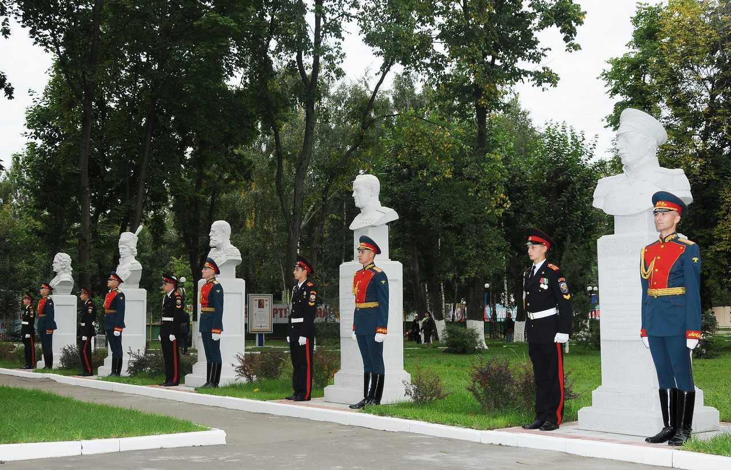

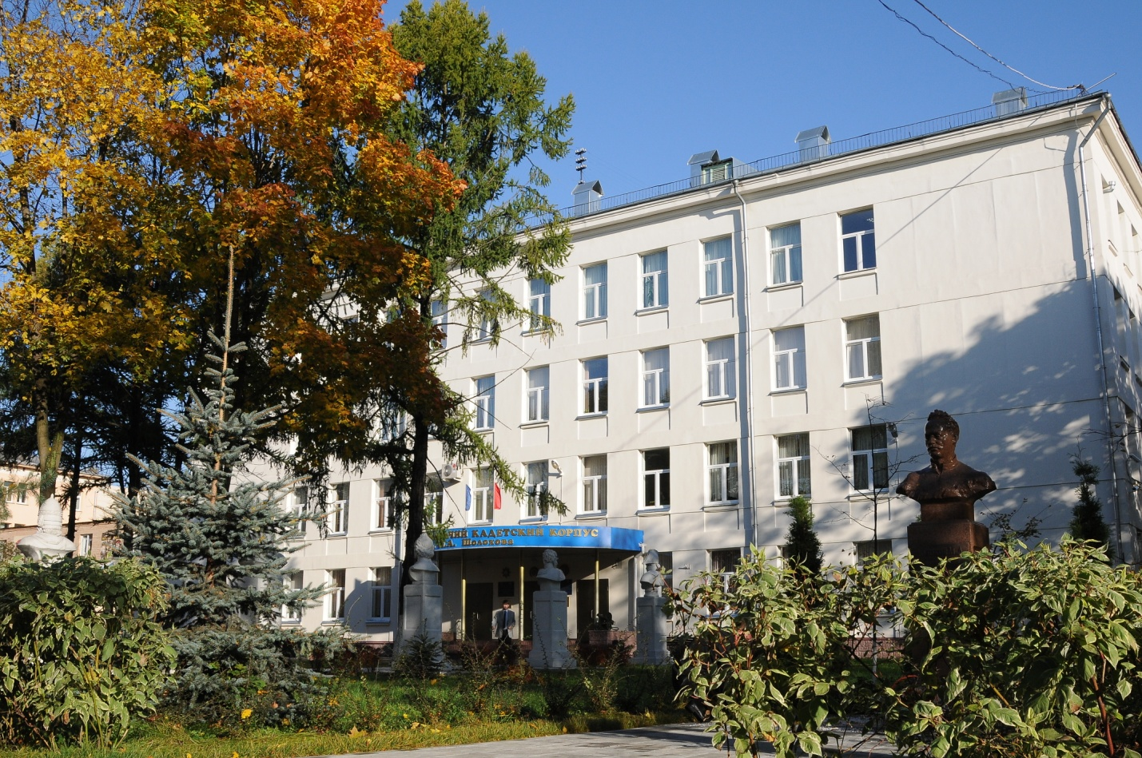
Памятник М.А. Шолохову на территории кадетского корпуса

Московский казачий кадетский корпус им.М.А. Шолохова
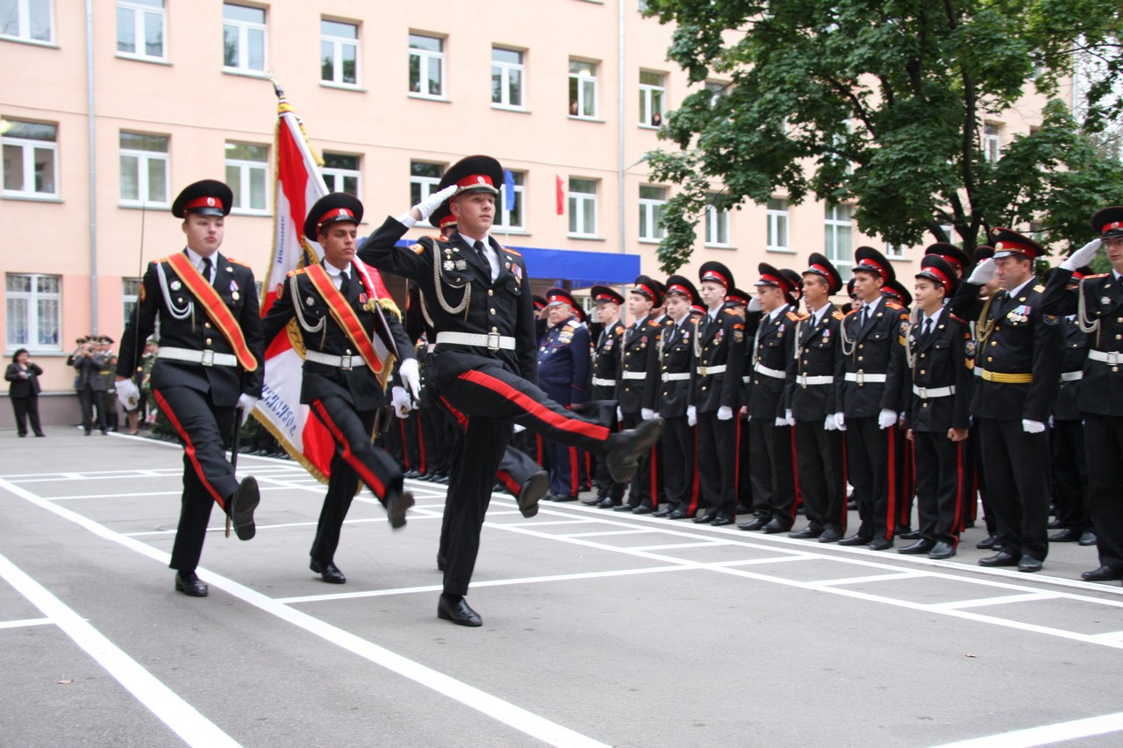

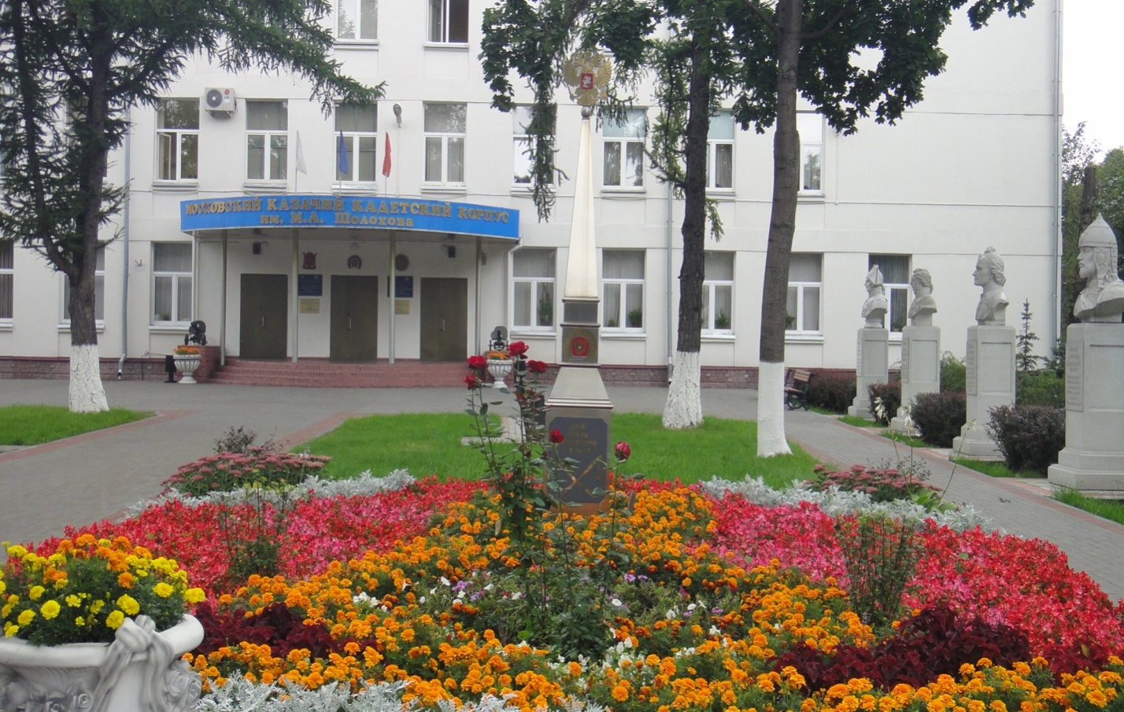

Мемориальная комната М.А. Шолохова в казачьем кадетском корпусе им.М.А.Шолохова
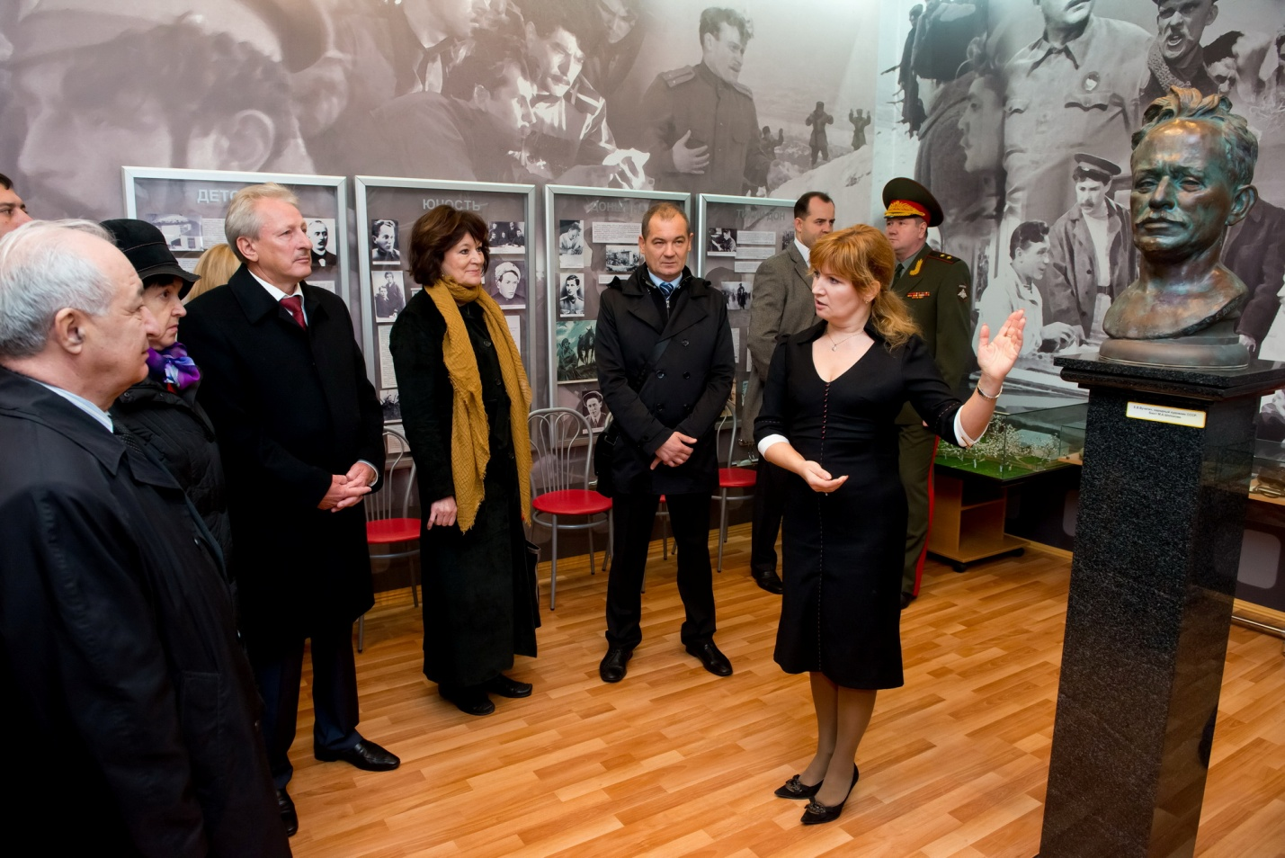
Музей «История казачества» в Московском казачьем кадетском корпусе

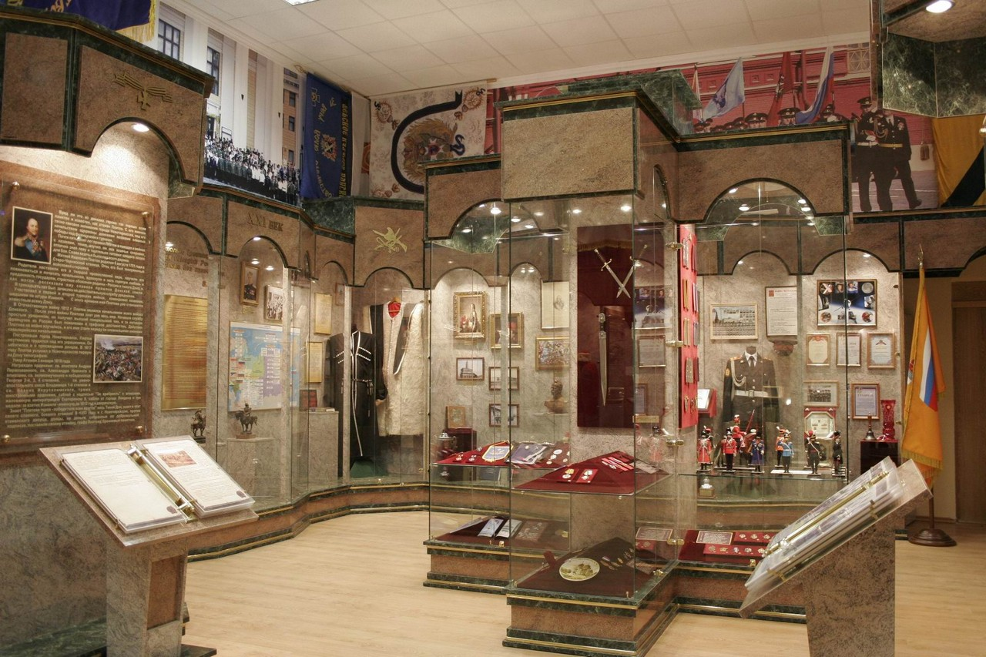

Открытие памятника атаману Матвею Платову
в парке «Казачья Слава»
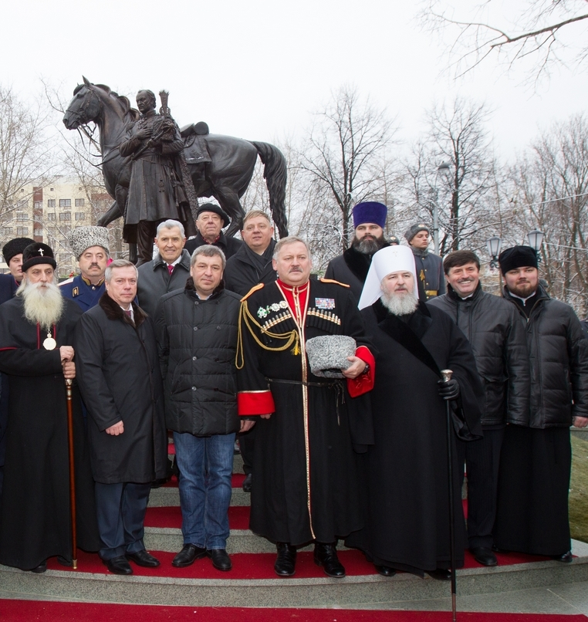
Почетный караул на памятнике атаману М.Платову, 7.12.2013 г.
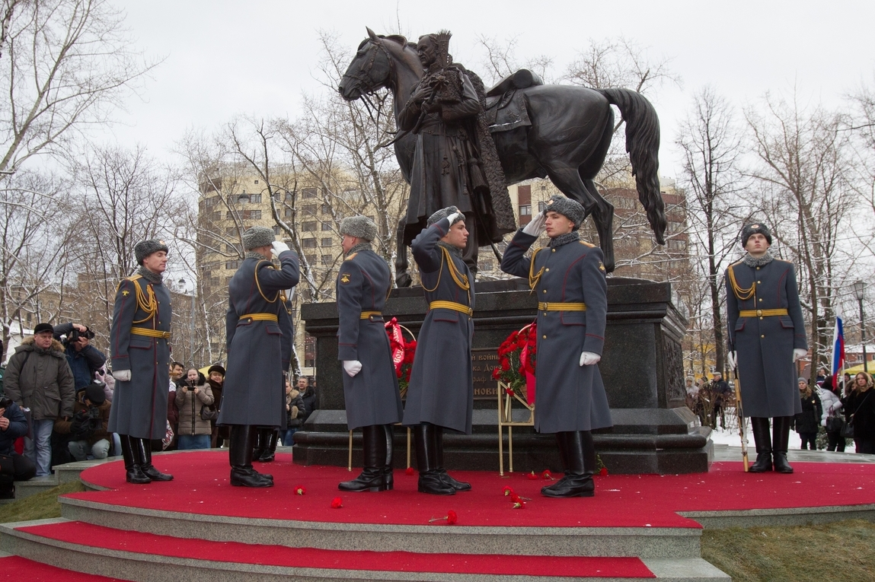

Походная церковь атамана Платова в Рогожской слободе
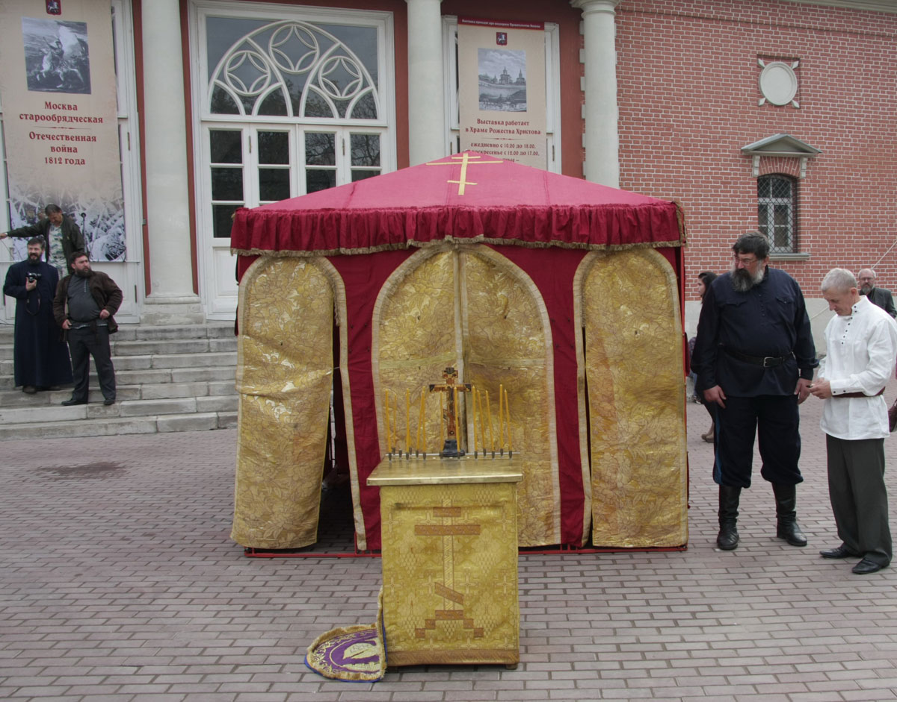
Поклонный крест в память о герое Отечественной войны 1812 г. атамане Донского казачьего войска М.И.Платове
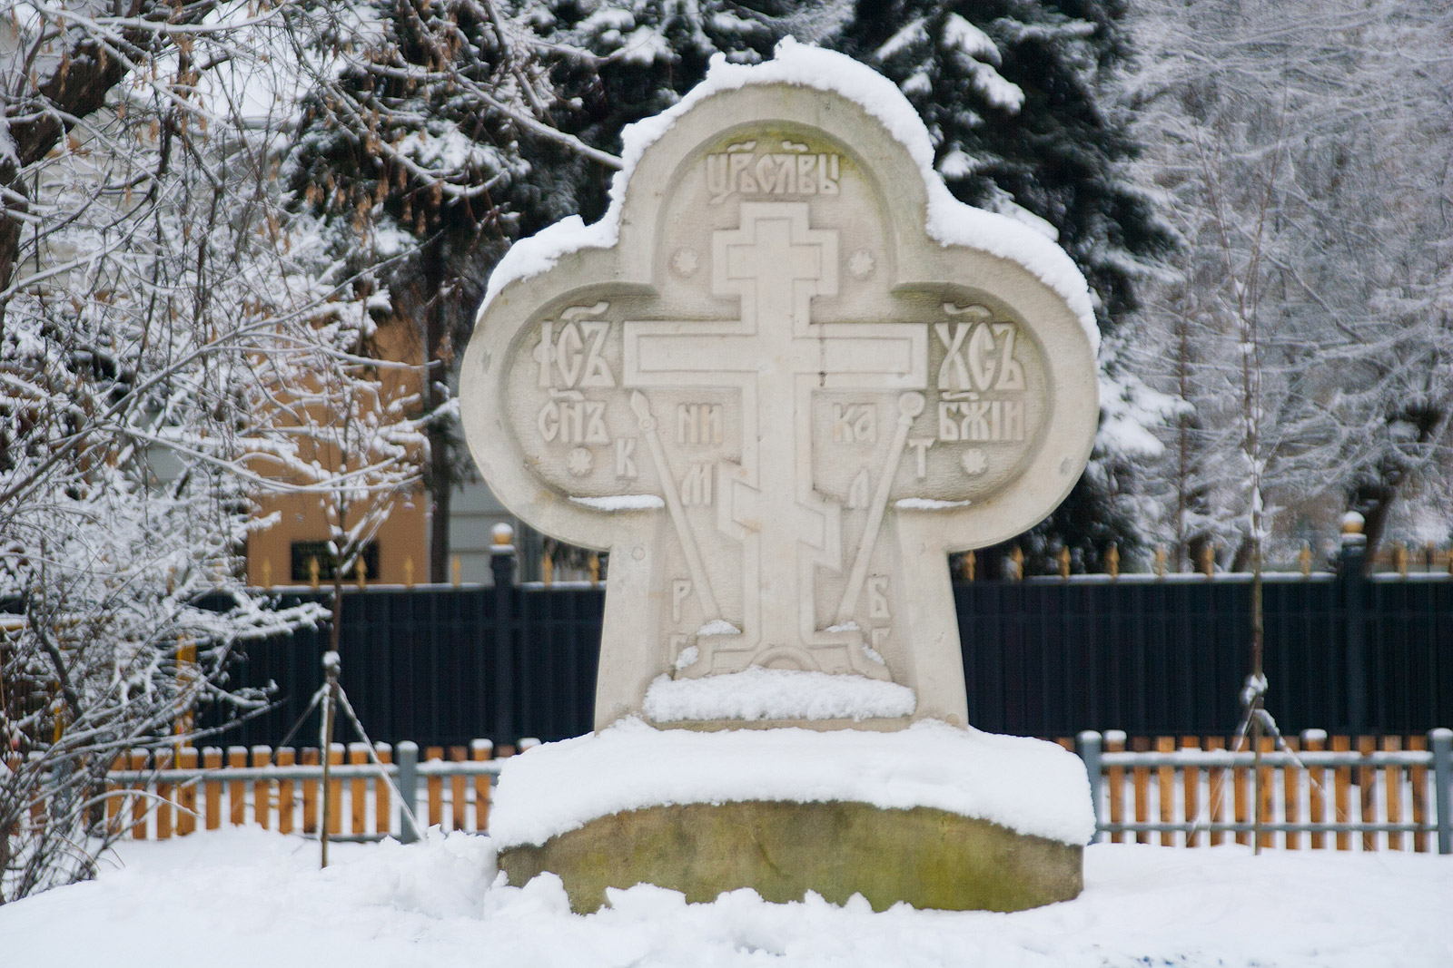

Заседание Совета по делам казачества в ЮВАО
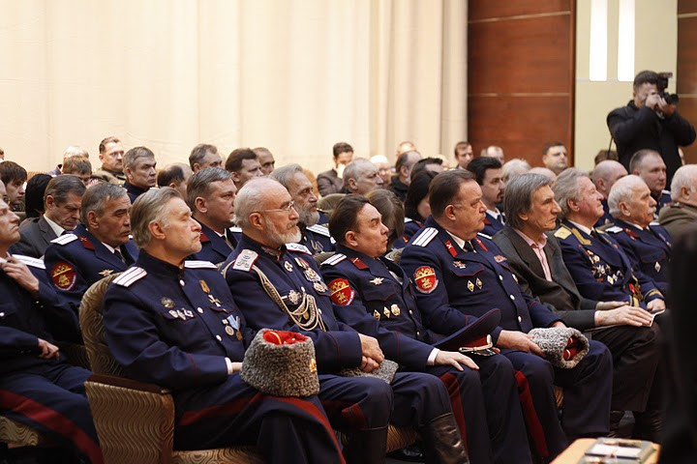
Парк Казачьей Славы в Лефортово

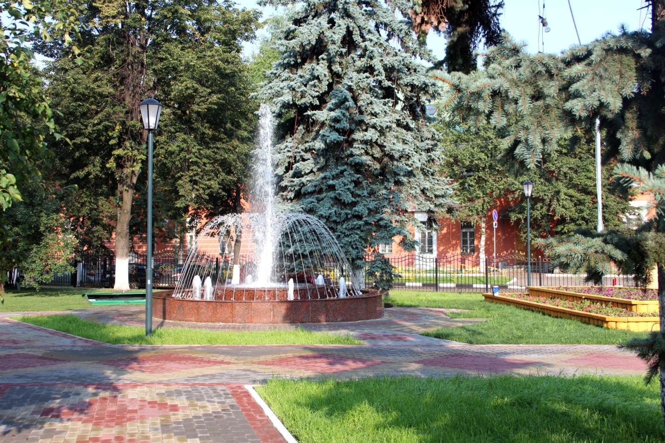

Участники и организаторы фестиваля «Лейся, казачья песня!»
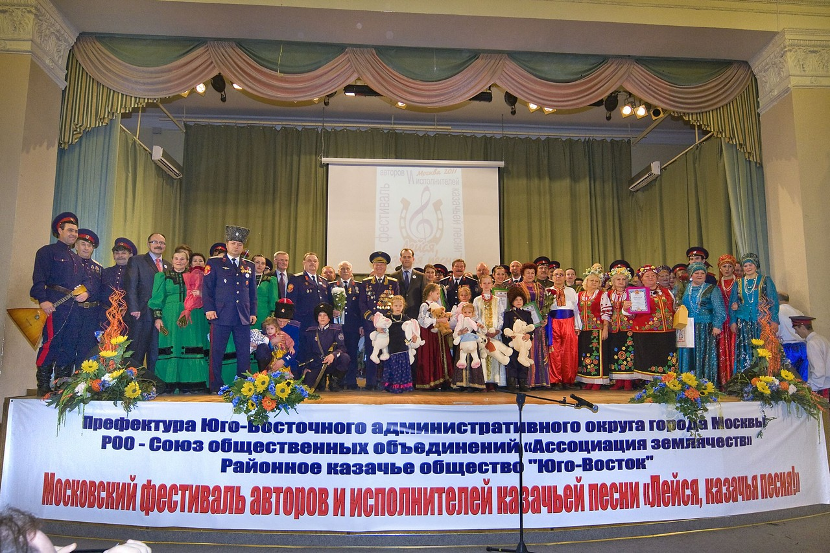

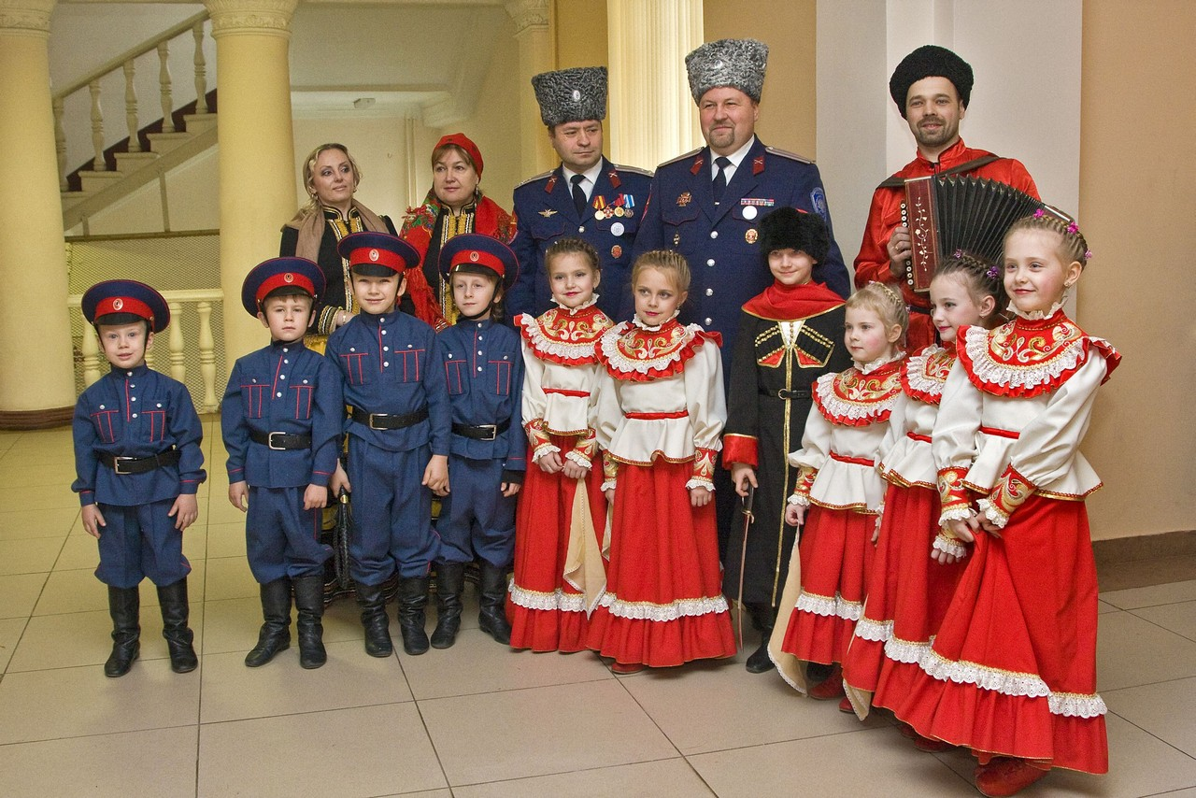

Выставка участников конкурса «Славься, казачество!»
в зале Церковных Соборов Храма Христа Спасителя

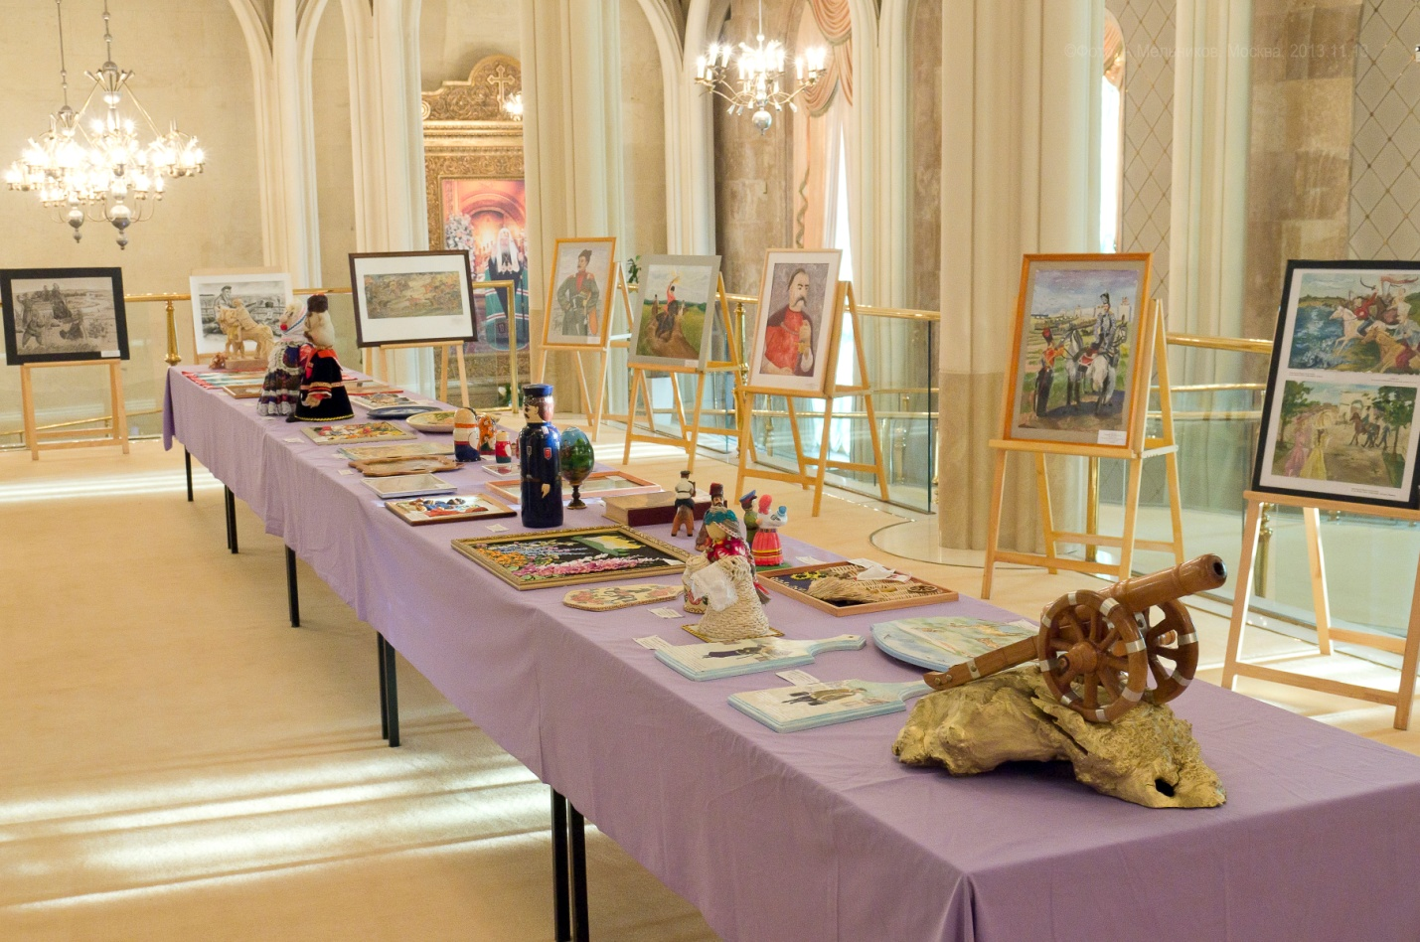
Финал конкурса «Славься, казачество!» в зале Церковных Соборов Храма Христа Спасителя

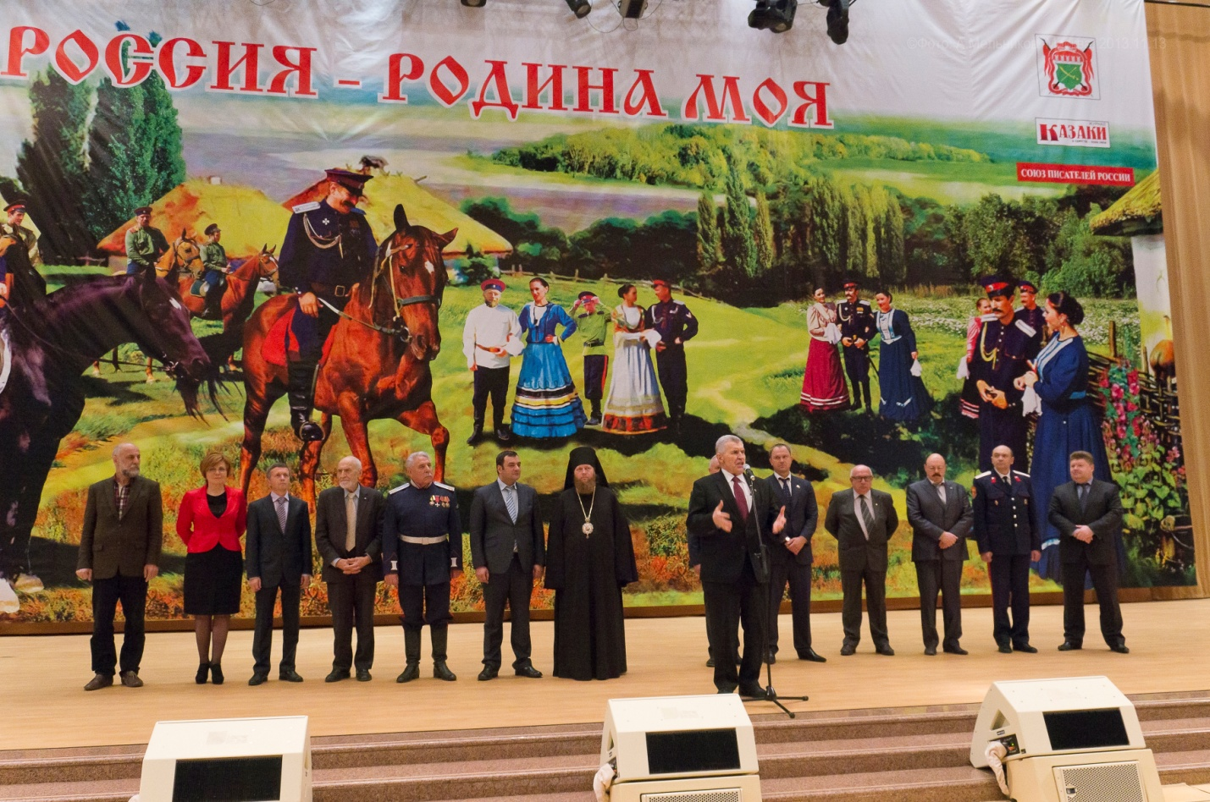

Использованные источники:

1 | Гордеев А.А. История Казачества. – М.: Вече, 2006.- 640с.: ил.
2 | Пятницкий В.И. Казаки в Великой Отечественной войне 1941 – 1945гг. – М.: Яуза, Эксмо, 2007. – 320.: - (Казачья слава).
3 | Российское казачество. Научно-справочное издание / Т.В.Таболина (отв.ред.).- М.: 2003.- 880с.: ил.
4 | Шишов А.В. Казачьи войска России: от вольных казаков до Резервного казачьего войска . – М.: 2004. – 275с.
5 | Шишов А.В. Москва в судьбах казачества России.- М.: Вече, 2013. – 399с.ил.
6 | Энциклопедия казачества / Сост. Г.В.Губарев, ред.-изд.А И.Скрылов. Вступ. статья О.О.Антропова.- М.: Вече, 2008. – 544с.: ил.
7 «Как казаки царя выбирали»
http://rusplt.ru/policy/Romanov-9323.html.
8 «Граница породила казачество, а казаки создали Россию» http://zhurnal.lib.ru/h/harlamow_i_b/protivostoynie.shtml
9 «Избрание Михаила Романова на царство»
http://samlib.ru/e/erde_a_l/suzdal5.shtml
10 « Геноцид казачества»
http://zarenreich.com/nas-pochitayut-umershimi-no-vot-my-zhivy-nas-nakazy-vayut-no-my-ne-umiraem-2-kor-6-9/

